新平县2021年第一季度突发公共卫生事件及需关注传染病风险评估报告
一、背景
根据《云南省卫生厅转发卫生部办公厅关于印发〈突发事件公共卫生风险评估管理办法〉的通知》、《新平县卫生和计划生育局关于建立突发事件公共卫生风险评估工作机制的通知》要求，结合我县工作实际，利用疾病监测信息报告管理系统、突发公共卫生事件管理信息系统、食源性疾病（食物中毒）报告系统等相关监测系统、网络、媒体信息检索，以及日常监测结果和信息，开展了新平县2021年第一季度突发公共卫生事件及需关注传染病风险评估。
二、评估内容与方法
（一）评估的主要内容
一季度评估的主要议题来自于以上各类监测信息系统监测数据的分析，根据监测数据的异常变化和当前社会、高风险气候、当前辖区内可能发生的新发传染病，确定以下评估议题：
1. 输入性新冠肺炎病例的发生或暴发风险。
2、水痘发生暴发疫情风险。
3.以草乌、附子为主的食源性疾病（食物中毒）的发生和暴发风险。
4、手足口病聚集性疫情的发生或暴发风险。
5.猩红热、流感等呼吸道传染病的发生和暴发风险。
（二）评估方法
2021年1月15日，新平县疾病预防控制中心组织5名来自流行病学、监测检验、临床等领域的专业技术人员进行评估,采用专家会商法进行风险评估。另邀请发病率排在前五位的乡镇（街道）疫情人员参与。
疫情监测管理人员收集整理2020年四季度的监测信息，分病种统计分析疫情动态，与去年同期、前五年报告疫情作对照分析，收集周边疫情信息作参考，充分考虑影响疾病发生的自然因素和社会因素，预测2021年一季度发病趋势。研判本县疾病暴发流行的可能性、危害程度及风险等级，关注度（特别关注、重点关注、一般关注），提出针对性的防控建议。
（三）评估流程
1.相关专业科室根据收集到的监测信息，包括：传染病、突发公共卫生事件、食源性疾病（食物中毒）监测信息、饮用水监测和专报系统监测信息等，提出本科室风险评估的建议并提交风险评估领导小组办公室。
2.风险评估领导小组办公室对各专业科室资料进行分析整理后，初步形成季度风险评估报告，并提交中心风险评估领导小组。
3.中心风险评估领导小组根据各专业科室初步的研判结果，召开专家会商会议进行评估，对风险进行最终的等级确定（参加评估专家名单见表）。
4.由风险评估领导小组办公室做好专家会商会议记录，完成风险评估报告，并上报市疾控中心和县卫健局。
三、风险分析基础资料
（一）监测疫情分析
2020年四季度共报告病例6种88例，均为乙类传染病，无甲类传染病发生，报告死亡病例1例，发病数较去年同期133例下降33.83%，发病率31.39/10万，较去年同期的47.54/10万下降33.97%。位次由高到低分别为：梅毒35例（隐性梅毒34例,一期梅毒1例），构成比39.77%，发病率为12.48/10万；病毒性肝炎22例（乙肝15例、丙肝5例、甲肝2例），构成比25.0%，发病率为7.85/10万；肺结核16例(菌阳8例、菌阴7例、无结果1例)，构成比18.18%，发病率为5.71/10万；艾滋病7例，构成比7.95%，发病率为2.50/10万；淋病4例，构成比4.55%，发病率1.43/10万；痢疾4例（细菌性痢疾），构成比4.55%，发病率为1.43/10万。
肠道传染病6例（痢疾4例、甲肝2例），占发病总数的6.82%，发病率为2.14/10万，发病数比去年同期2例上升200.0%；血源及性传播疾病66例（梅毒35例、乙肝15例、丙肝5例、淋病4例、艾滋病7例），占发病总数的75.0%，发病率为23.54/10万，发病数比去年同期93例下降29.03%；呼吸道传染病16例（肺结核16例），占发病总数的18.18%，发病率为5.71/10万，发病数比去年同期38例下降57.89%。详见图1、图2。
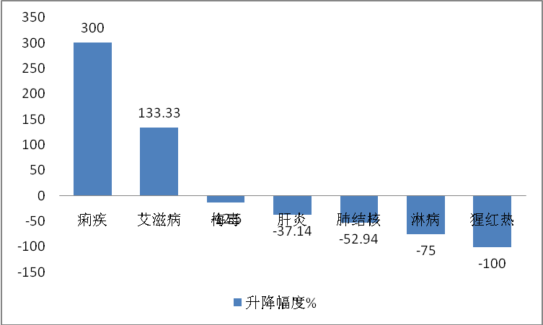
图1 新平县2020年第四季度乙类传染病发病升降比（与2019年同期比较）
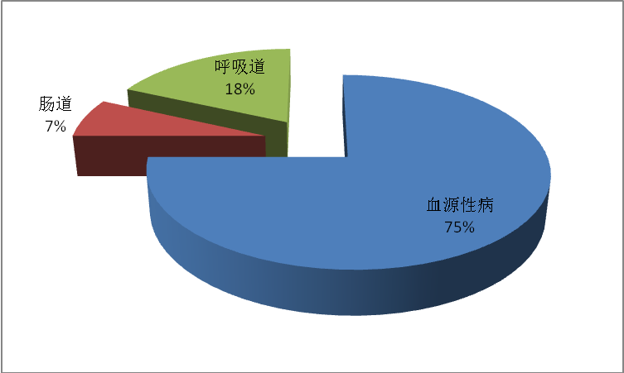
图2 新平县2020年第四季度乙类传染病传播途径分布图
2020年四季度发生丙类传染病4种219例，其中：感染性腹泻病149例、手足口病67例、流行性腮腺炎2例，流行性感冒1例，无死亡病例；发病数比去年同期1074例下降79.61%。与去年同期相比，其他感染性腹泻病发病上升67.42%、流行性腮腺炎增加2例，手足口病下降93.16%、流行性感冒下降80.0%。详见图3。
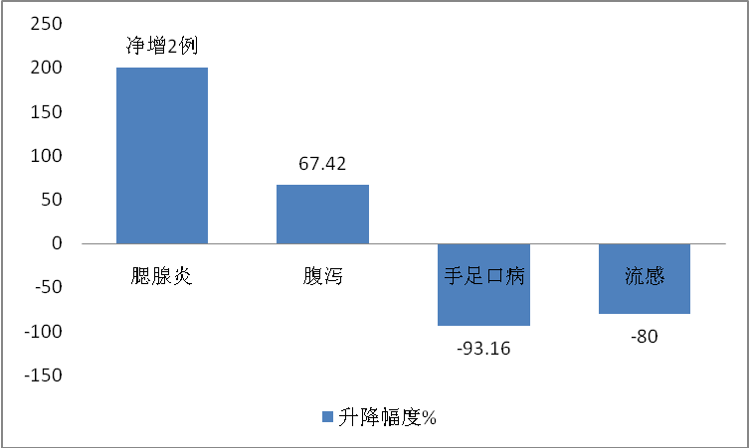
图3 新平县2020年四季度丙类传染病发病升降图（与2019年同期比较）
（二）手足口病
四季度报告发病67例，构成比为30.59%，发病率为23.9/10万，发病数比去年同期980例下降93.16%。无死亡病例报告，无重症病例报告，发生聚集性疫情6起，涉及人数15人。
（三）食源性疾病
四季度监测报告食源性疾病91人，无死亡病例报告。发病场所主要以家庭为主79例，占发病总数的86.81%；发病职业主要为农民为主，占发病总数的39.56%，其次是散居儿童，发病35例，占发病总数的38.46%；暴露食品分类主要以粮食及其制品和菌类及其制品为主32例，占总发病数的36.36%，其次是水果及其制品和肉类及其肉制品，共计28例，占发病总数的30.77%。
（四）突发公共卫生事件及其他疫情监测资料
2020年第四季度报告突发公共卫生事件2起，即：新平县一中水痘暴发疫情和者竜乡庆丰小学暴发疫情。鼠疫疫情“三报”、不明原因肺炎监测未监测到可疑疫情。
四、风险评估结果和建议
（一）特别关注事件
新型冠状病毒肺炎
据疫情通报，截止2021年1月14日，全球累计确诊病例9329万余例，我国现有确诊病例1695例，国内多省市发生本土病例，发生多起聚集性疫情。境外疫情也持续蔓延，境外输入的压力日趋加大。加之临近春节，学生放假，外出务工人员大量返乡，存在输入性新型冠状病毒感染肺炎病例的可能性，风险级别较高，应特别关注。各医疗机构要继续绷紧疫情防控这根弦，持续巩固来之不易的成绩，对内外两种风险做到有备无患，坚决防止疫情输入。
建议：1）各医疗机构按照国家卫健委下发的《新型冠状病毒肺炎诊疗方案（第八版）》、《新型冠状病毒肺炎防控方案（第七版）》、《加强预检分诊和发热门诊等工作要求》、《新型冠状病毒肺炎预检分诊点、发热门诊和定点医院隔离病区设置规范》、《院感防控和医务人员个人防护要求》等开展病例监测、报告工作，同时做好隔离、消毒以及个人防护等相关防控工作，严防院内感染的发生。2）各乡镇卫生院、社区卫生服务中心应按照《新平县应对新冠肺炎疫情分区分级分类防控措施的通告》和“爱国卫生七个专项行动”要求认真落实各项防控措施。按照《云南省疾病预防控制中心关于印发全省重点场所新冠肺炎疫情防控技术指南的通知》（云疾控发【2020】43号）要求，对辖区内重点场所进行新冠肺炎疫情防控指导。按照《关于抓好云南周边国家非法入境入玉人员和国内疫情发生地区入玉人员排查管控工作的紧急通知》做好防止境外及国内 疫情输入防控工作。3）认真执行《关于迅速开展新平县外入新人员排查的紧急通知》，做好入新人员监测、管理。
（二）重点关注事件
水痘暴发疫情
十二月份新平县一中、者竜乡庆丰小学两所学校相继发生水痘暴发疫情。根据监测，全县各乡镇、街道均有水痘散发病例发生，冬春季节是水痘的高发季节，在易感人群聚集的学校和托幼机构应重点关注水痘疫情。
建议：1）加强卫生健康部门与教育部门的协调，及时进行风险评估，达到停课标准的，及时停课，减少和控制大规模的暴发。教育部门要做好学校卫生工作。2）加强疫情监测报告。高度重视水痘的流行态势，实行每日动态监测，提高预测、预警能力。3)加强学校预防控制措施的落实，加强晨检及病因排查，对学生所用的物品进行彻底消毒处理，教室、宿舍加强消毒和通风；对活动室、教室、门把手、楼梯扶手、桌面等物体表面进行擦拭消毒。4）加强学生的健康教育工作，正确引导学生养成良好的卫生习惯，提高学生的自我保护意识，在流行期间，学生尽量不要到人口密集场所，佩戴口罩，尽量避免与患病的同学接触。
（三）一般关注事件
1、以草乌、附子为主的食源性疾病（食物中毒）
时值冬季，我县居民有煮食草乌、附子等有毒中药材的习惯，预计以草乌、附子为主的食物中毒风险依然存在，应予关注。
建议：（一）在农村、工地和学校等重点单位和机构，开展有针对性的健康教育工作，教育民众不加工、不食用有毒有害物质如草乌、附子等；（二）各医疗机构要继续加强食品安全相关知识培训、提高诊疗技能以及食物中毒的监测和报告意识；（三）各乡镇卫生院、社区服务中心要在“全民营养周”、“食品安全宣传周”等主题活动的基础上，不断加大食品安全知识宣传力度。（四）继续加强与教育部门的合作和交流，帮助学校提高食品安全相关人员对食品安全的认识及重视程度，提高早期识别和报告的能力。
2、手足口病
受新冠肺炎疫情影响，今年手足口病流行强度虽比往年减弱，但因散居儿童是手足口病的重点防控人群，因其散居的特点也成为手足口病防控的难点，一旦有手足口病病例不注意隔离，很容易引起疫情暴发，故手足口病防控一刻也不能松懈，应给予关注。
建议：（一）继续开展手足口病健康教育工作，提高家长对手足口病防治知识的知晓程度。（二）学校、托幼机构应继续落实晨检制度，发现可疑的手足口病患者应按要求报告，做好隔离、消毒等措施。（三）医疗机构应加强对手足口病的诊疗水平，做好隔离消毒工作。（四）加强手足口病监测，关注手足口病疫情。要求各地区密切关注辖区内手足口病疫情，严格按照《手足口病预防控制指南》（2009版）采样送检，避免集中采样，实验结果反馈后及时录入大疫情系统。（五）加强重点地区、重点场所及重点人群手足口病防控。指导学校及托幼机构进行手足口病防控，出现聚集性病例要及时进行处置，防止重症及死亡病例的出现。
3、猩红热、流感等呼吸道传染病
四季度发病态势显示，呼吸道传染病发病稳中有降，但是流感、猩红热等呼吸道传染病是冬季常见多发传染病，仍应给予一般关注。
建议：（一）应加强与教育部门的合作，切实落实学校、幼儿园等机构的晨检、因病缺课报告制度，做到传染病的早发现、早诊断、早隔离、早治疗；（二）学校、托幼机构做好室内外环境卫生，加强空气流通；（三）积极开展疫苗针对疾病的疫苗接种工作，充分发挥疫苗在疾病控制中的作用；（四）尽早处理聚集性病例，将暴发疫情的影响减到最小。同时，也要做好呼吸道传染病防治的宣传教育工作，提高民众的防病意识。

新平县疾病预防控制中心
2021年1月15日

